Проект вар 1 | Учитель |  | Онлайн
Группа 2  - Выполни действия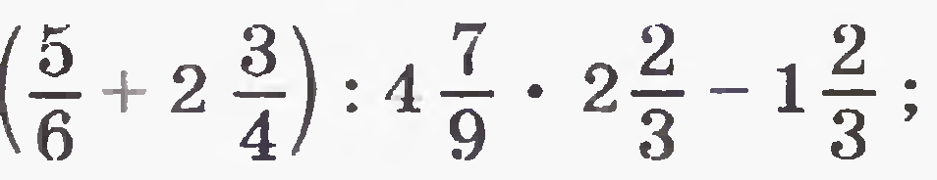  - Реши уравнения  1)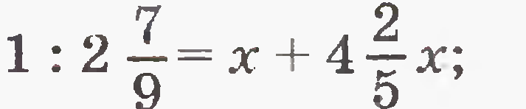  2). | Шкала оценивания:  оценка: «5» - если все задания решены верно;  «4» - если допущена ошибка в одном действии примера, или вено выполнено первое задание и решено одно уравнение из двух  «3» - если решено верно одно задание  «2» - решено 0 заданий  - Преобразуй в десятичную дробь  - 0,9 = 2) 0,38 = 3) 0,015 = 4) 2,2 = 5) 3,55 =  - Выполни действия |  | Группа 2  Выполните задание 01 Математика , 6 кл. раздел 6.04 «Дроби» 6.04.14 «Смешанные операции с дробями»  Теория. Разобрать примеры 1,2,3,4.  Выполнить 3 задания практики  Шкала оценивания:  «5» выполнения верно 3 задания,  «4» - 2 задания,  «3» - 1 задание,  «2» - 0 заданий.  ОЦЕНКА
МАРШРУТНЫЙ ЛИСТ Ф.И. уч-ся
Проект вар 2 |  | Учитель |  | Онлайн
Группа 2  - Выполни действия 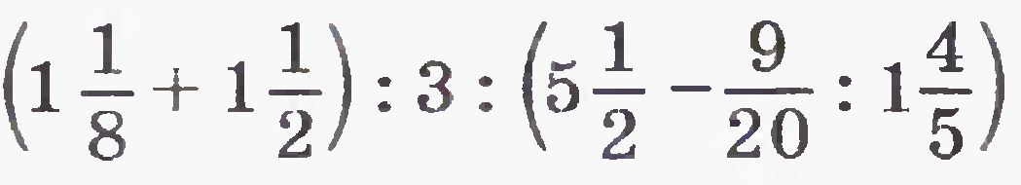  - Реши уравнения  1)  2)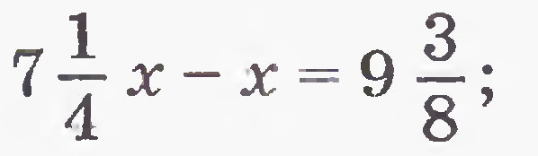 |  | Шкала оценивания:  оценка: «5» - если все 6 примеров решены, верно;  «4» - если решены верно 5 примеров,  «3» - если решены верно 3-4 примера.  «2» - решено 0 заданий  - Преобразуй в десятичную дробь  - 0,9 = 2) 0,38 = 3) 0,015 = 4) 2,2 =  5) 3,55 =  - Выполни действия |  | Группа 2  Выполните задание 01 Математика , 6 кл. раздел 6.04 «Дроби» 6.04.14 «Смешанные операции с дробями»  Теория. Разобрать примеры 1,2,3,4.  Выполнить 3 задания практики  Шкала оценивания:  «5» выполнения верно 3 задания,  «4» - 2 задания,  «3» - 1 задание,  «2» - 0 заданий.  ОЦЕНКА

